

**É por Direitos:**

**Vamos exigir AUDITORIA DA DÍVIDA, que absorveu 40,30% dos recursos federais em 2013, enquanto a Saúde recebeu apenas 4,29%, a Educação 3,70%, Segurança 0,40%, Transportes 0,59% e Habitação 0,00%.**

**Orçamento Geral da União (Executado em 2013)**

**Total = R$ 1,783 trilhão**

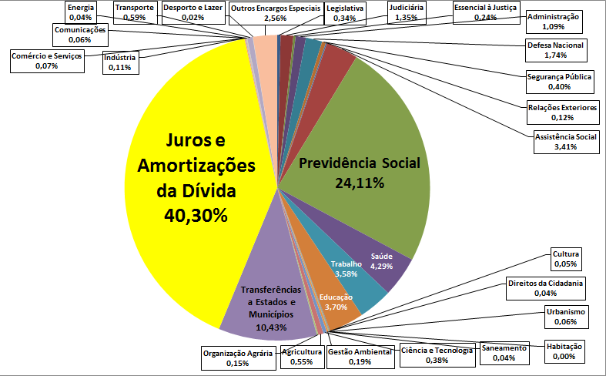Fonte: Senado Federal – Sistema SIGA BRASIL – Elaboração: Auditoria Cidadã da Dívida.

**R$ 718**

**BILHÕES**

Nota: Inclui o “refinanciamento” da dívida, pois o governo contabiliza nessa rubrica grande parte dos juros nominais. Não inclui os restos a pagar de 2013, pagos em 2014.

**Os gastos com a Copa provocaram revolta na população, pois os direitos sociais previstos na Constituição Federal não têm sido respeitados:**

*Art. 6º São direitos sociais a educação, a saúde, a alimentação, o trabalho, a moradia, o lazer, a segurança, a previdência social, a proteção à maternidade e à infância, a assistência aos desamparados, na forma desta Constituição.*

**Os gastos com a Copa estão de fato exorbitantes, mas os gastos com a dívida pública têm sido os principais responsáveis pela negação dos direitos sociais. Veja que os interesses populares são continuamente colocados em segundo plano.**

|  |
| --- |
| **Para se ter uma ideia, com os R$ 718 bilhões gastos pelo governo federal com o pagamento de juros e amortizações da dívida pública em 2013 seria possível construir 595 estádios do Maracanã (RJ) ou 397 estádios Mané Garrincha (DF), mesmo considerando o preço superfaturado dessas obras.** |

**A dívida externa supera 485 bilhões de dólares e a dívida interna federal já alcança quase 3 trilhões de reais. Essas dívidas, que beneficiam principalmente o setor financeiro e grandes corporações, crescerão ainda mais por causa dos gastos com a Copa.**

|  |
| --- |
| **Com os R$ 718 bilhões gastos com a dívida em 2013 poderíamos construir:**  **929 mil Unidades Básicas de Saúde**  (Considerando o custo unitário de R$ 773 mil, conforme Portaria nº 340/2013, do Ministério da Saude)  **14 milhões de casas populares**  (Considerando o custo unitário de R$ 50 mil)  **765 mil escolas (de 6 salas de aula cada uma)**  (Considerando o custo unitário de R$ 939,4 mil, constante na publicação “Orientação para elaboração de Emendas Parlamentares – 2012”, do Ministério da Educação, pág 17) |

**AUDITORIA JÁ !**

[**www.auditoriacidada.org.br**](http://www.auditoriacidada.org.br) **www.facebook.com/auditoriacidada.pagina**